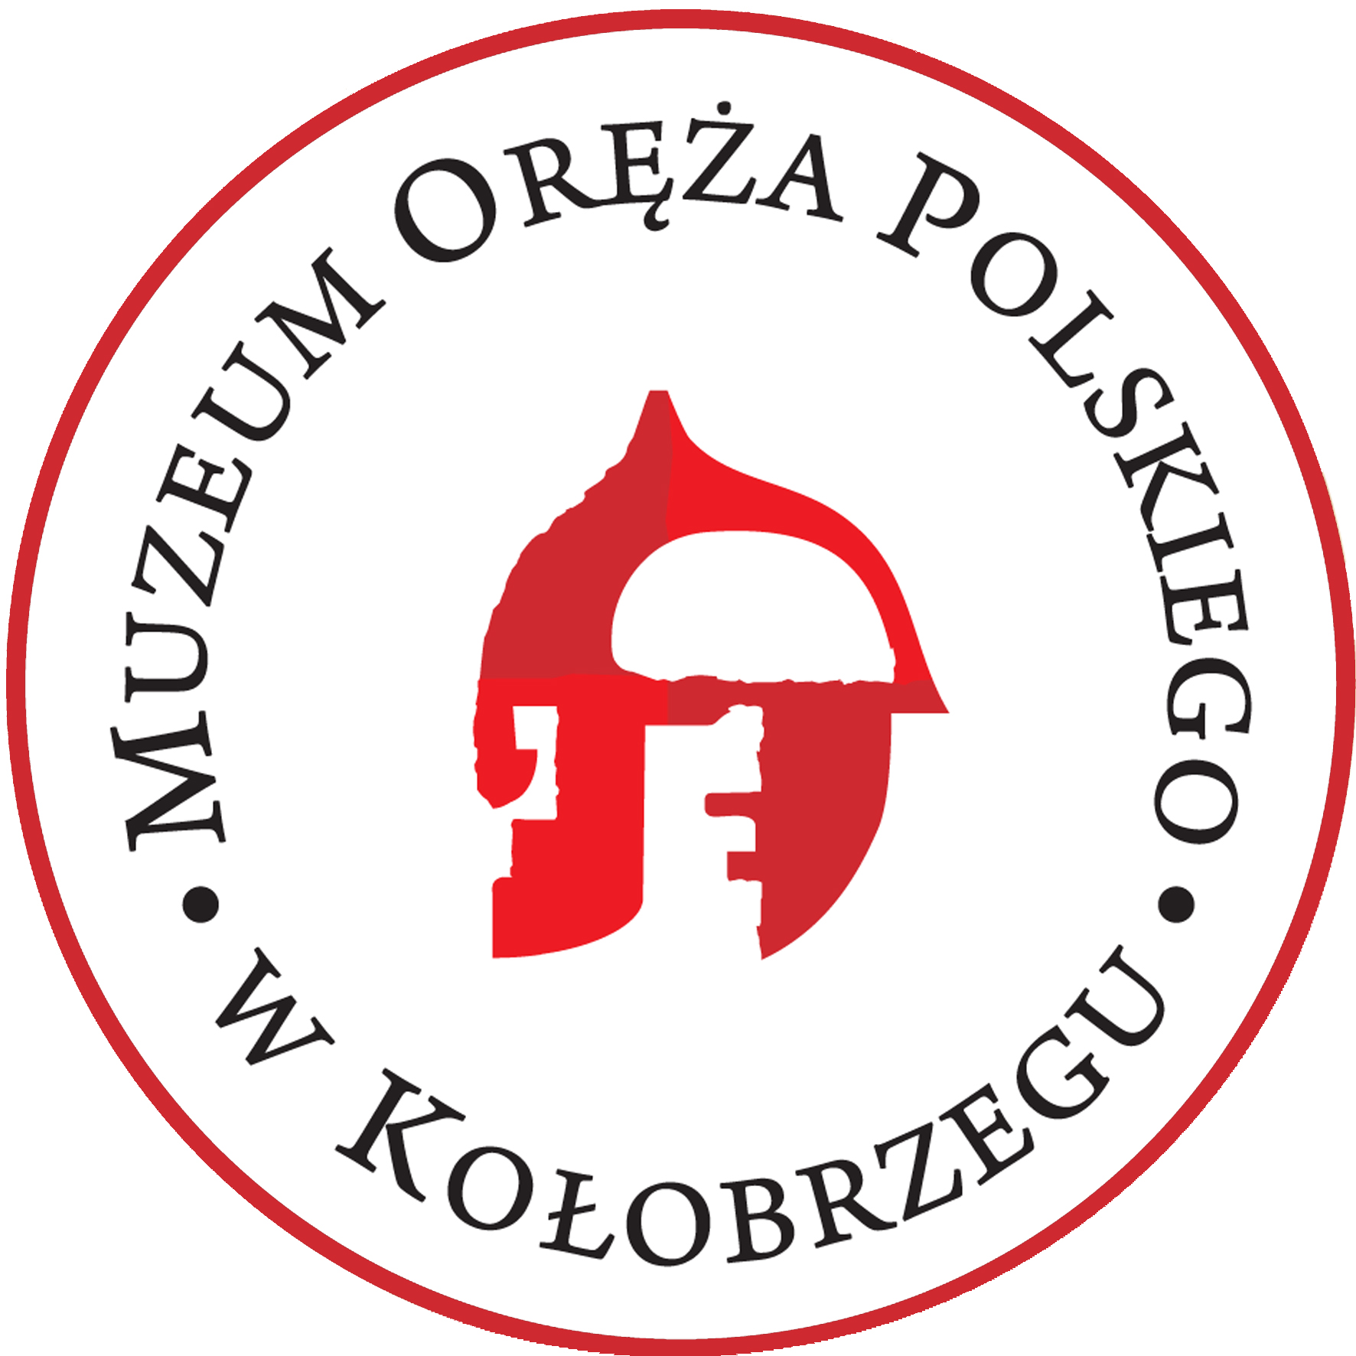


IV GRA MIEJSKA
„Śladami bohaterów walk o Kołobrzeg w marcu 1945 r.”
15 marca 2025 r.

Wypełniają uczestnicy lub rodzice/opiekunowie uczestnika Gry Miejskiej:

OŚWIADCZENIE

Imię i Nazwisko uczestnika ..................................................................................................................... zgodnie z art. 6 ust.1 lit. a ogólnego rozporządzenia o ochronie danych osobowych z dnia 27 kwietnia 2016 r. (Dz. Urz. UE L 119 z 04.05.2016) wyrażam zgodę na używanie i rozpowszechnianie mojego wizerunku w formie zdjęcia, filmu wykonanego przez Muzeum Oręża Polskiego, lub na zlecenie Muzeum Oręża Polskiego, w zakresie:
- strony internetowej Muzeum o adresie www.muzeum.kolobrzeg.pl,
- profilu Muzeum w serwisie społecznościowym Facebook,
- wszelkich form publikacji: folderów, plakatów reklamowych, informacji prasowych, reklam w mediach, wydawnictw Muzeum Oręża Polskiego w Kołobrzegu.

Jednocześnie zrzekam się roszczeń z tytułu wykorzystywania mojego wizerunku w/w określonym zakresie.

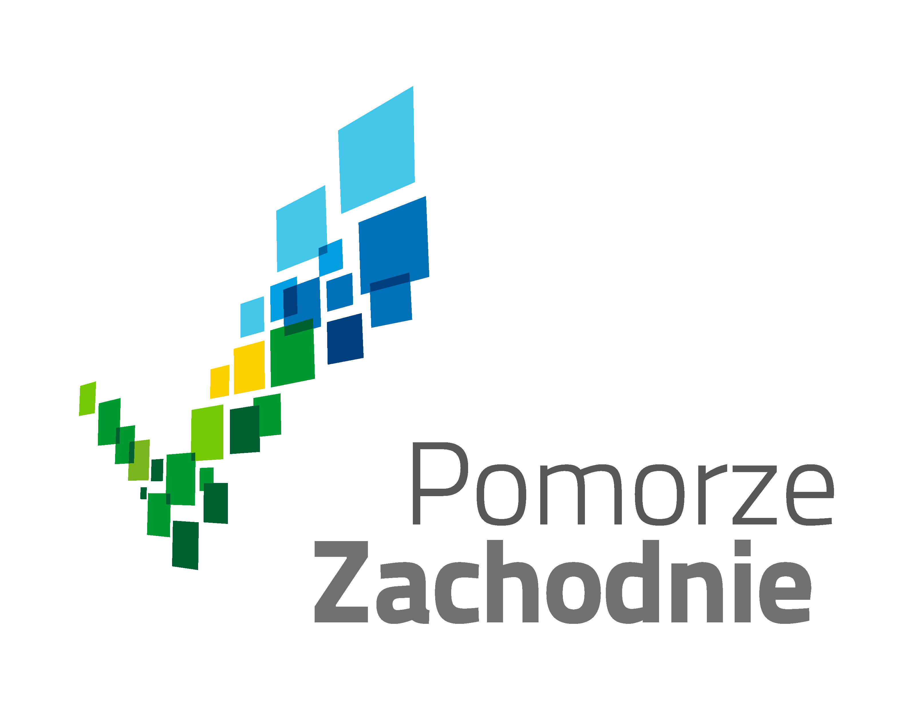
Data i podpis rodzica/opiekuna prawnego:

.....................................................................

